Отдел образования администрации Кировского района Санкт-Петербурга

Государственное бюджетное образовательное учреждение для детей, нуждающихся в психолого-педагогической и медико-социальной помощи
Кировского района Санкт-Петербурга

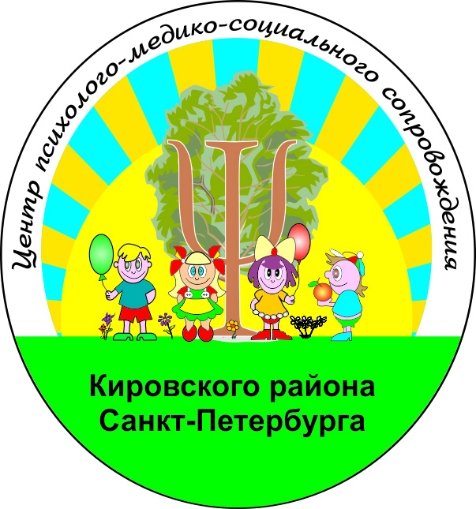

СБОРНИК МЕТОДИЧЕСКИХ МАТЕРИАЛОВ

«Информация
о возрастных психофизиологических особенностях детей для планирования профориентационной деятельности специалистов службы сопровождения образовательного учреждения»

ВЫПУСК 6

Составители:
педагоги–психологи:
Лабутина И.С.
Муханова В.А.
Некрасова Т.В.

Санкт-Петербург
2012

Введение

Сегодня психология трактует личность как социально-психологическое образование, которое формируется благодаря жизни человека в обществе. Человек как общественное существо приобретает новые (личностные) качества, когда вступает в отношения с другими людьми и эти отношения становятся «образующими» его личность. У индивида в момент рождения еще нет этих приобретаемых (личностных) качеств.
Поскольку личность чаще всего определяют как человека в совокупности его социальных, приобретенных качеств, это значит, что к числу личностных не относятся такие особенности человека, которые природно обусловлены и не зависят от его жизни в обществе. К числу личностных не относятся психологические качества человека, характеризующие его познавательные процессы или индивидуальный стиль деятельности, за исключением тех, которые проявляются в отношениях к людям в обществе. В это понятие обычно включают такие свойства, которые являются более или менее устойчивыми и свидетельствуют об индивидуальности человека, определяя его значимые для людей черты и поступки.
По определению отечественного психолога Р.С. Немова, личность – это человек, взятый в системе таких его психологических характеристик, которые социально обусловлены, проявляются в общественных по природе связях и отношениях, являются устойчивыми и определяют нравственные поступки человека, имеющие существенное значение для него самого и окружающих.
Наряду с понятием «личность» употребляются термины «человек», «индивид», «индивидуальность». Содержательно эти понятия переплетены между собой.
Проблемы соотношения роли созревания и обучения в развитии высших психических функций ребёнка подробно изучал Выготский Л.С.. Так, он сформулировал важнейший принцип, согласно которому сохранность и своевременное созревание структур мозга есть необходимое, но недостаточное условие развития высших психических функций.
Главным источником для развития является изменяющаяся социальная среда, для описания которой введён термин социальная ситуация развития, определяемая как «своеобразное, специфическое для данного возраста, исключительное, единственное и неповторимое отношение между ребенком и окружающей его действительностью, прежде всего социальной». Именно это отношение определяет ход развития психики ребёнка на определённом возрастном этапе.
Выготский Л.С.предложил новую периодизацию жизненного цикла человека, в основу которой легло чередование стабильных периодов развития и кризисов. Кризисы характеризуются революционными изменениями, критерием которых является появление новообразований. Причина психологического кризиса кроется в растущем несоответствии между развивающейся психикой ребёнка и неизменной социальной ситуацией развития, и именно на перестройку этой ситуации направлен нормальный кризис.
Таким образом, каждый этап жизни открывается кризисом (сопровождающимся появлением тех или иных новообразований), за которым следует период стабильного развития, когда происходит освоение новообразований.
Кризис новорожденности (0—2 месяца)
Младенчество (2 месяца — 1 год)
Кризис одного года
Раннее детство (1—3 года)
Кризис трех лет
Дошкольный возраст (3—7 лет)
Кризис семи лет
Школьный возраст (8—12 лет)
Кризис тринадцати лет
Подростковый (пубертатный) период (14—17 лет)
Кризис семнадцати лет
Юношеский период (17—21 год)
Позже появился несколько иной вариант этой периодизации, разработанный в рамках деятельности Д. Б. Элькониным. В основу её было положено понятие ведущей деятельности и представление о смене ведущей деятельности при переходе на новый возрастной этап. При этом Элькониным выделялись те же периоды и кризисы, что и в периодизации Выготского, но при более детальном рассмотрении механизмов, работающих на каждом этапе.
Выготский Л.С. первым в психологии подошёл к рассмотрению психологического кризиса как необходимой стадии развития психики человека, раскрыв его позитивный смысл. Это - зона ближайшего развития.
Зона ближайшего развития — «область не созревших, но созревающих процессов», объемлющая задачи, с которыми ребёнок на данном уровне развития не может справиться сам, но которые способен решить с помощью взрослого; это уровень, достигаемый ребёнком пока лишь в ходе совместной деятельности с взрослым.
С учетом вышесказанного необходимо учитывать психофизиологические особенности при разработке мероприятий с работой в любой области с учащимися, в том числе и при планировании мероприятий по профориентационой работе с учащимися.
С этой целью разработана таблица возрастных психофизиологических особенностей учащихся 1-11 классов.

Описание возрастных психофизиологических особенностей учащихся 1-11классов.

Класс возраст | Психологические особенности | Возрастные особенности | Стадии становления профессионального самоопределения | Основные виды деятельности учащихся | Рекомендуемые формы проведения  занятий, их продолжительность | Методы, рекомендуемые при проведении занятий | Рекомендуемая психологическая диагностика профессионального самоопределения | Оценка эффективности профориентационной работы
1класс  2класс  3класс  4класс  (6,5лет - 10,5 лет) | Перестройка познавательных процессов: формирование произвольности, продуктивности и устойчивости — развитие произвольного внимания, восприятия, памяти (прежде всего механической); развитие мышления (переход от наглядно-образного к словесно-логическому и рассуждениям на уровне конкретных понятий); формирование саморегуляции поведения, воли; освоение умений читать, писать, делать арифметические вычисления, накапливать знания; овладение навыками домашнего труда; расширение сферы общения, появление новых авторитетов (учитель), формирование отношений в учебном коллективе; предпочтение развивающих игр, которым тем не менее отводится второе после учебы место; формирование самооценки на основе учительского оценивания и достигнутых результатов в учении; часто снижение самооценки; появление уверенности в себе, компетентности; если имеются затруднения в учебе и родители и учителя относятся к этому критически, то возникает неверие в свои силы, чувство неполноценности, фрустрации, утрачивается интерес к учению, что приводит к «школьным неврозам». | Новообразования: формирование словесно-логического мышления при помощи конкретных понятий; возникновение способности выполнять действия в уме — умственный план действий; произвольность поведения: развивается умение управлять своим поведением, состоянием; появление рефлексии: развивается способность ребенка осознавать, что он делает, зачем и правильно ли он это делает; развиваются способности целенаправленного восприятия, осмысленного произвольного запоминания | Познавательная | Ведущая деятельность в этот период — учебная. | Словесные, наглядные, практические, комбинированные, индивидуальные. | Игры, устное изложение, анализ, активное обсуждение, возможна работа с интерактивной доской, домашнее задание, упражнения. | Наблюдение.  «Методика определения готовности детей к школе Ясюкова Л.Я. Методика, направленная на изучения психологических качеств личности таких как : мышление, память, внимание, | Сравнительный анализ диагностики в начале и в конце занятий. Увлечение детей какой-либо деятельностью.
5 класс  6 класс  7 класс  8 класс  (10,5лет – 14, 5 лет) | Неустойчивая эмоциональная сфера, всплески и неуправляемость эмоций и настроений; самоутверждение своей самостоятельности и индивидуальности, вероятность возникновения конфликтных отношений с взрослыми; формирование самооценки, характера, возможно возникновение акцентуаций характера и дезадаптационных форм поведения; формирование собственных взглядов, протест против диктата взрослых, самостоятельный выбор референтной группы; отсутствие подлинной самостоятельности, наличие повышенной внушаемости и конформизма по отношению к ровесникам; развитие логического мышления, способности к теоретическим рассуждениям и самоанализу, к оперированию абстрактными понятиями; самоконтроль и планирование деятельности еще затруднены; склонность к риску, агрессивности как приемам самоутверждения; появление сексуальных влечений и интересов; формирование самосознания своего Я, эгоидентичности; избирательность в учении, сензитивность, способствующая развитию общих и специальных способностей. | Новообразования в личностном ракурсе: «чувство взрослости»; самосознание; самоопределение (осознание себя в качестве члена общества, предпочтений будущей профессии, выбор ценностных ориентиров, идеалов, жизненного пути) и формирование отношения к себе. | Коммуникативная | Ведущая деятельность — общение со сверстниками, освоение новых норм поведения и отношений с людьми, чтобы «завоевать» признание, расположение и уважение сверстников к себе. | Комбинированные, репродуктивные обьяснительно-иллюстративные, поисковые, исследовательские, проблемные индивидуальные . | Устное изложение, анализ, активное обсуждение, возможна работа с интерактивной доской, домашнее задание | Анкета: «Ориентация». Диагностика задатков и склонностей личности (по В.П. Симонову). Ясюкова «Прогноз | Сравнительный анализ диагностики в начале и в конце занятий. Увлечение детей какой-либо деятельностью.
9 класс  10 класс  11 класс  (14,5лет – 17,5лет) | Формируется самосознание: представление о себе самом, оценивание своей внешности, своих умственных, моральных, волевых качеств. Человек соотносит себя с идеалом, оказывается возможным процесс самовоспитания. Возрастает волевая регуляция. Стремление приобрести профессию — основной мотив познавательной деятельности. Возрастает концентрация внимания, объем памяти; происходит логизация учебного материала, сформировалось абстрактно-логическое мышление. Появляется умение самостоятельно разбираться в сложных вопросах. Формируется собственное мировоззрение как целостная система взглядов, знаний, убеждений, своей жизненной философии; это увлечение псевдонаучными теориями, создание собственных концептов жизни, любви, политики; максимализм суждений. Стремление к самоутверждению, независимости, оригинальности. Пренебрежение советами старших. Неоправданная критичность, недоверие. Сухой рационализм, практицизм. Стремление к самоуправлению, переосмыслению окружающего; жизненное самоопределение, приобретение определенной степени психологической зрелости. Отсутствие подлинной самостоятельности, подверженность влиянию сверстников, повышенная внушаемость и конформизм по отношению к сверстникам. Завершено половое созревание. Формируется отношение к сексуальным желаниям. Возникает первое чувство любви, дружбы. Происходит существенная перестройка эмоциональной сферы. Недостаточное осознание последствий своих поступков. | Новообразование: появляется способность строить жизненные планы и выбирать способы их реализации. | Самоопределения | Ведущая деятельность — учебно-профессиональная | Словесные, наглядные, практические, индивидуальные . Репродуктивные обьяснительно-иллюстративные, поисковые,  исследовательские, проблемные.  Индуктивные и дедуктивные.  Комбинированные. | Устное изложение, анализ, активное обсуждение, возможна работа с интерактивной доской, компьютером, интернетом, домашнее задание, | Методика «Профиль» (интересы), опросник профессиональных склонностей Л. Яовайши (модификация Г.В. Резапкиной).  Опросник типа мышления, анкета «направленность личности» (методика Дж. Голланда, модификация А.А. Азбель).  Анкета «Ориентация». Диагностика задатков и склонностей личности (по В.П. Симонову).  Айзенк -Тест на тип темперамента. | Анализ диагностики . Построение карты профессиональной направленности личности. Увлечение детей какой-либо деятельностью

Список литературы

1.Сонин В.А. Психодиагностическое познание профессиональной деятельности.
СПб.Речь -2004

2.Кухарчук А.М.. Лях В.В. Тесты для выбирающих профессию. ИООО « Современное слово» Минск – 2005

3. Резапкина Г.В. Секреты выбора профессии, иkb путеводитель выпускника.М., Генезис,-2005

